━━━━━
한화시스템(가칭) 임직원 IT 안내 · 정보보안

보안 예외 신청·정책 안내 가이드
IT-SEC-004 | 정보보안팀 | 2026.03.01 | Ver 1.0
본 문서는 교육 프로젝트용 가상 문서입니다. 실제 회사의 공식 정책·절차가 아닙니다.
문서 정보 IT-SEC-004

문서 번호 | IT-SEC-004 | 시행일 | 2026-03-01
버전 | v1.0 | 작성자 | 정보보안팀
분류 | SEC 정보보안 | 승인자 | 정보보안팀장
문서 유형 | 신청·정책 안내 | 담당자 매뉴얼 | IT-SEC-004-M
대상 | 전 임직원 | 포함 시나리오 | SEC-03, SEC-07
보안 등급 | 사내 공개 | 키워드 | USB, 이동식 저장매체, 매체 사용 신청, 파일 반출, 외부 전송 차단, 개인정보, 마스킹, DLP, 보안 서약, 팀장 승인, 최대 7일, 사이트 차단, 차단 해제 요청, 웹 필터, 업무 사이트, 생성형 AI, 승인된 AI 도구, 기밀 정보, 소스코드, API Key, 보안 예외
관리 부서 | 정보보안팀
Contents

1. 개요 4p
2. 먼저 확인할 사항 6p
3. 증상별 조치 방법 10p
4. 자주 묻는 질문 20p
5. 주의사항 22p
6. 문의처 24p
부록 26p
01

개요
개요 01. 개요

목적  · USB 사용, 파일 반출, 사이트 차단 해제처럼 보안 예외가 필요할 때 신청하는 방법을 안내합니다.  · 개인정보 마스킹과 생성형 AI 사용 규칙을 안내합니다. |  | 적용 대상  · 전 임직원이 대상입니다.  · 예외는 업무에 꼭 필요할 때만, 가장 짧은 기간으로 신청합니다.  · 정책을 묻는 문의는 ITssue 챗봇이 바로 안내하고, 실제 예외는 승인 후 정보보안팀이 등록합니다. |  | 적용 환경  · 정보보안 포털 (가상)  · DLP(정보 유출 방지), 웹 필터  · 그룹웨어 메일

■ 처리 구분 표시
처리 구분 | 뜻
즉시 신고·이관 | 보안 사고 가능성이 있어 정보보안팀에 바로 신고·이관합니다. 혼자 해결하려고 하지 않습니다.
조건부 이관·승인 필요 | 조건에 따라 담당자 확인이나 팀장·정보보안팀 승인이 필요합니다.
셀프 조치 (AI 안내) | 안내에 따라 직접 조치할 수 있습니다. ITssue 챗봇이 절차를 안내합니다.
02

먼저 확인할 사항
먼저 확인할 사항 02. 먼저 확인할 사항

■ 조치하기 전에 확인합니다
· 예외를 신청하기 전에 예외 없이 할 수 있는 방법 이 있는지 봅니다. 파일 전달은 사내 파일 공유 링크(IT-SYS-004)로 할 수 있습니다.
· USB 등 이동식 저장매체는 기본 차단 입니다. 쓰려면 팀장 승인 을 받아 최대 7일 까지 예외를 받습니다.
· 개인정보가 들어 있는 파일은 외부로 보낼 수 없습니다. 가린(마스킹) 뒤 보냅니다.
· 생성형 AI는 회사가 승인한 도구 만 씁니다. 승인 목록은 정보보안 포털 (가상)에서 확인합니다.
· 업무에 필요한 사이트가 막히면 차단 화면의 URL을 캡처해 해제를 요청합니다. 처리는 1영업일 안에 됩니다.

★ 보안 장치를 피해 가는 방법을 쓰지 않습니다
개인 메일·개인 클라우드로 보내기, 다른 사람 PC·계정 빌리기, 우회 접속 프로그램은 사용하지 않습니다.

먼저 확인할 사항 02. 먼저 확인할 사항

■ 정책 한눈에 보기
항목 | 기준 | 볼 곳
이동식 저장매체 (USB 등) | 기본 차단. 팀장 승인 + 보안 서약 후 최대 7일 예외 | 3.1
개인정보가 든 파일 외부 전송 | 차단. 마스킹 후 발송. 원본이 꼭 필요하면 반출 신청 (팀장 승인) | 3.2
업무 사이트 차단 | 차단 화면 URL 캡처 → 해제 요청 → 평판 확인 후 1영업일 안에 처리 | 3.3
생성형 AI | 승인된 도구만. 고객 정보·개인정보·소스코드·비밀번호·인증값·API Key 입력 금지 | 3.4
먼저 확인할 사항 02. 먼저 확인할 사항

■ 증상별 바로가기
겪고 있는 증상 | 볼 곳 | 처리 구분
USB로 파일을 옮기거나 전달해야 한다 | 3.1 | 조건부 이관·승인 필요
메일 첨부가 "개인정보 포함으로 외부 전송 차단"으로 막혔다 | 3.2 | 셀프 조치 (AI 안내)
업무에 필요한 사이트가 차단 페이지로 넘어간다 | 3.3 | 조건부 이관·승인 필요
생성형 AI를 업무에 써도 되는지 궁금하다 | 3.4 | 셀프 조치 (AI 안내)
생성형 AI에 고객 정보·소스코드 등을 이미 입력했다 | 3.4 | 즉시 신고·이관
개인정보가 든 메일을 다른 사람에게 잘못 보냈다 | 3.2 | 즉시 신고·이관
03

증상별 조치 방법
증상별 조치 방법 03. 증상별 조치 방법

■ 항목 목록
번호 | 제목 | 문의 유형 | 처리 주체 | 처리 구분 | 담당 부서
3.1 | USB 등 이동식 저장매체 사용 신청 | SEC-03 | 신청·승인 후 처리 | 조건부 이관·승인 필요 | 정보보안팀
3.2 | 개인정보가 든 파일을 외부로 보내야 할 때 (마스킹) | SEC-03 | 사용자 직접 조치 | 셀프 조치 (AI 안내) | 정보보안팀
3.3 | 업무 사이트 차단 해제 요청 | SEC-07 | IT 담당자 처리 | 조건부 이관·승인 필요 | 정보보안팀
3.4 | 생성형 AI를 업무에 쓸 때 | SEC (정책) | 사용자 직접 조치 | 셀프 조치 (AI 안내) | 정보보안팀
증상별 조치 방법 03. 증상별 조치 방법
※ 화면은 가상 예시이며 실제 프로그램 버전에 따라 다를 수 있습니다.

3.1 USB 등 이동식 저장매체 사용 신청
문의 유형 | SEC-03 | 처리 주체 | 신청·승인 후 처리 | 담당 부서 | 정보보안팀 | 처리 구분 | 조건부 이관·승인 필요

 |  | ■ 이런 경우  · 고객사에 납품 파일을 USB로 전달해야 합니다. 사용 허가 부탁드려요.  · USB를 꽂았더니 "이동식 저장매체 사용이 차단되었습니다"라고 나옵니다.  ■ 원인  · 이동식 저장매체는 정보 유출을 막기 위해 기본 차단입니다.  ■ 조치 방법  ① USB 없이 전달할 수 있는지 먼저 봅니다 (사내 파일 공유 링크 등).  ② 정보보안 포털 (가상) > [이동식 저장매체 사용 신청] 에서 사용 목적, 기간(최대 7일), 매체, 옮길 파일을 입력합니다.  ③ 보안 서약(목적 외 사용·개인 보관 금지)에 동의하고 [신청] 을 누릅니다. 팀장에게 승인 요청이 갑니다.  ④ 팀장 승인 뒤 정보보안팀이 예외를 등록하면 알림이 옵니다. 그때부터 씁니다.  ⑤ 기간이 끝나면 다시 차단됩니다. 더 필요하면 새로 신청합니다.
  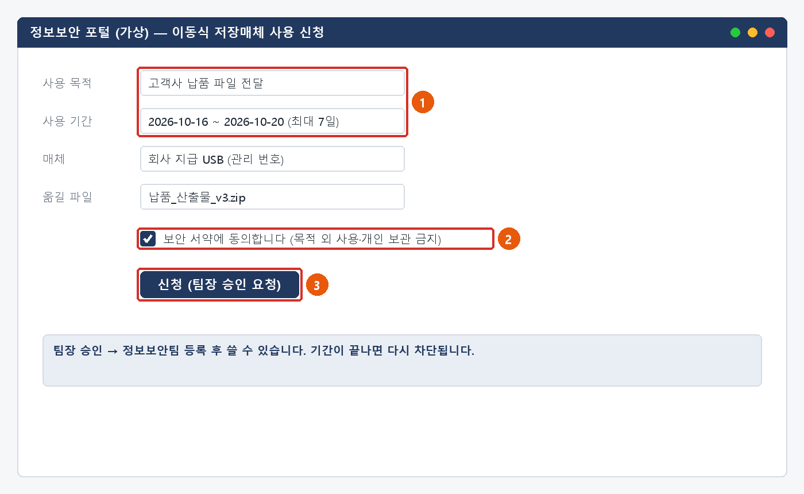
  그림 3.1. 정보보안 포털 (가상): ① 목적·기간(최대 7일) ② 보안 서약 ③ 신청
증상별 조치 방법 03. 증상별 조치 방법

3.1 USB 등 이동식 저장매체 사용 신청 — 확인과 문의
해결 확인  · 등록 알림을 받은 뒤 지정한 매체가 PC에서 인식되면 끝난 것입니다. |  | 해결되지 않으면  · 승인 뒤에도 매체가 인식되지 않으면 매체 관리 번호를 적어 ITssue 챗봇에 알립니다.  · 7일보다 길게 필요하면 새로 신청합니다. 기간을 늘려 달라는 요청은 받지 않습니다. |  | 문의 시 알려 주실 정보  · 사번  · 사용 목적과 기간  · 매체 종류·관리 번호  · 신청 번호와 팀장 승인 여부

관련 FAQ: FAQ-032
증상별 조치 방법 03. 증상별 조치 방법
※ 화면은 가상 예시이며 실제 프로그램 버전에 따라 다를 수 있습니다.

3.2 개인정보가 든 파일을 외부로 보내야 할 때 (마스킹)
문의 유형 | SEC-03 | 처리 주체 | 사용자 직접 조치 | 담당 부서 | 정보보안팀 | 처리 구분 | 셀프 조치 (AI 안내)

 |  | ■ 이런 경우  · 거래처에 보낼 파일을 메일에 첨부했더니 "개인정보가 포함되어 외부 전송이 차단되었습니다"라고 나옵니다.  · 행사 참석자 연락처가 든 파일을 외부 업체에 보내야 합니다.  ■ 원인  · 개인정보가 든 파일은 정보 유출 방지(DLP) 정책으로 외부 전송이 차단됩니다.  ■ 조치 방법  ① 받는 쪽에 꼭 필요한 항목만 남기고 나머지 열은 지웁니다.  ② 남긴 개인정보는 가립니다. 예: 010-****-5678, 홍*동, 1990--  ③ 마스킹한 파일로 다시 보냅니다.  ④ 원본이 꼭 필요하면 정보보안 포털 (가상) > [반출 신청] 에 목적·받는 곳·파일을 적어 팀장 승인을 받습니다.
  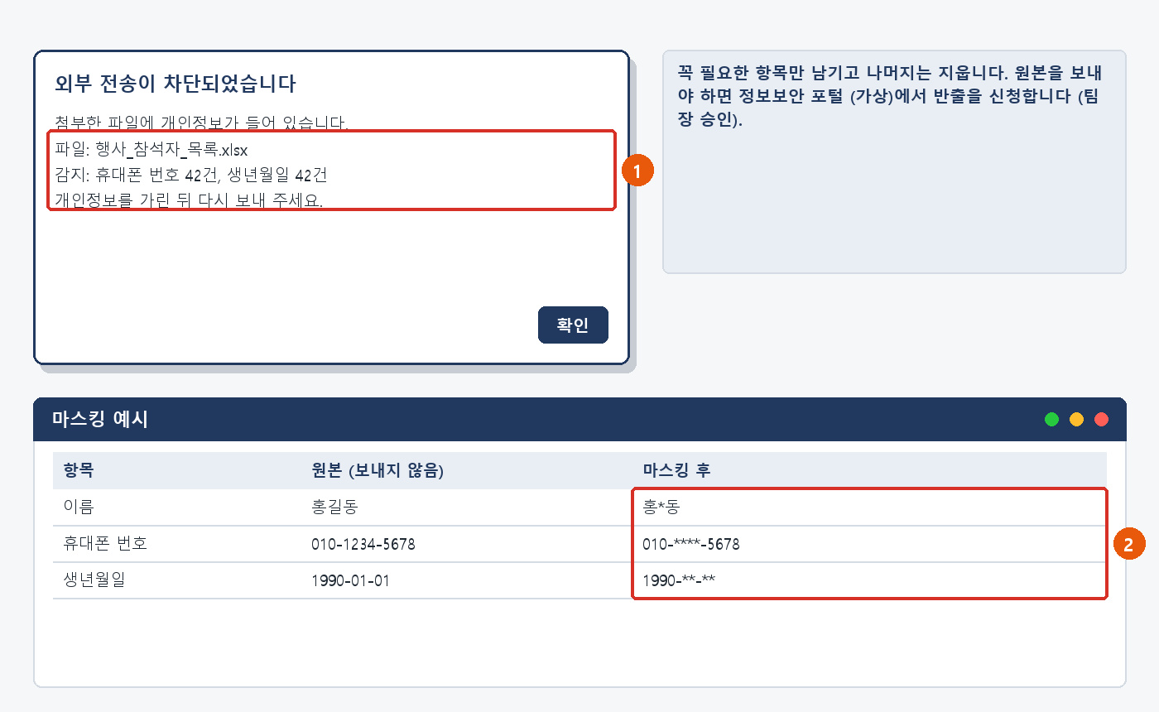
  그림 3.2. ① 외부 전송 차단 안내 ② 마스킹 예시
증상별 조치 방법 03. 증상별 조치 방법

3.2 개인정보가 든 파일을 외부로 보내야 할 때 (마스킹) — 확인과 문의
해결 확인  · 마스킹한 파일이 차단 없이 발송되면 끝난 것입니다. |  | 해결되지 않으면  · 마스킹했는데도 계속 차단되면 차단 안내 화면을 캡처해 ITssue 챗봇에 알립니다.  · 개인정보가 든 메일·파일을 잘못 보냈으면 바로 정보보안팀(내선 1119, 가상)에 받는 사람·시각·파일을 알립니다. |  | 문의 시 알려 주실 정보  · 사번  · 차단 안내 화면 (감지된 항목)  · 받는 곳과 보내는 목적  · 반출 신청 번호 (신청했으면)

★ 개인 메일·개인 클라우드·메신저로 우회해서 보내지 않습니다

관련 FAQ: FAQ-032
증상별 조치 방법 03. 증상별 조치 방법
※ 화면은 가상 예시이며 실제 프로그램 버전에 따라 다를 수 있습니다.

3.3 업무 사이트 차단 해제 요청
문의 유형 | SEC-07 | 처리 주체 | IT 담당자 처리 | 담당 부서 | 정보보안팀 | 처리 구분 | 조건부 이관·승인 필요

 |  | ■ 이런 경우  · 업무용 참고 사이트가 차단 페이지로 넘어갑니다. 해제 가능할까요?  · 고객사가 알려 준 기술 문서 사이트가 회사에서만 열리지 않습니다.  ■ 원인  · 웹 필터가 사이트 분류(파일 공유 등)에 따라 접속을 막았습니다.  ■ 조치 방법  ① 차단 화면의 주소(URL)와 차단 분류가 보이게 캡처합니다.  ② 차단 화면의 [차단 해제 요청] 을 누르거나 ITssue 챗봇에 "사이트 차단 해제 요청"으로 캡처를 보냅니다.  ③ 업무 용도를 구체적으로 적습니다. 마감이 있으면 시각을 함께 적습니다.  ④ 정보보안팀이 사이트 평판을 확인하고 1영업일 안에 결과를 알려 줍니다.
  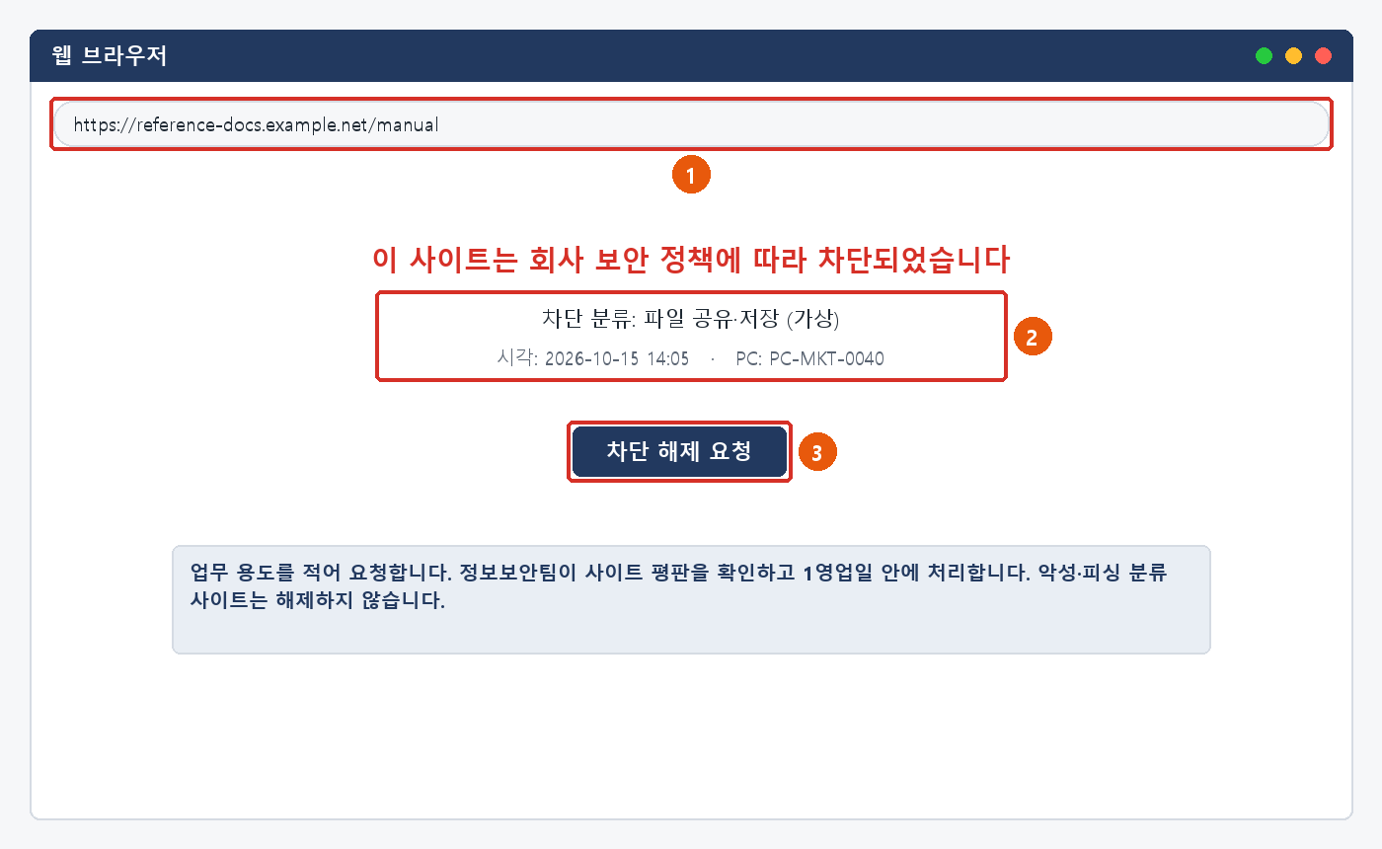
  그림 3.3. ① 주소 ② 차단 분류·시각 확인 ③ [차단 해제 요청]
증상별 조치 방법 03. 증상별 조치 방법

3.3 업무 사이트 차단 해제 요청 — 확인과 문의
해결 확인  · 해제 알림을 받은 뒤 사이트가 열리면 끝난 것입니다. |  | 해결되지 않으면  · 악성·피싱으로 분류된 사이트는 해제하지 않습니다. 정보보안팀이 다른 방법을 안내합니다.  · 해제 뒤에도 열리지 않으면 브라우저를 다시 시작하고, 그래도 안 되면 다시 알립니다. |  | 문의 시 알려 주실 정보  · 사번과 PC 이름  · 차단 화면 캡처 (주소·분류·시각)  · 업무 용도  · 마감 시각 (있으면)

관련 FAQ: FAQ-009
증상별 조치 방법 03. 증상별 조치 방법
※ 화면은 가상 예시이며 실제 프로그램 버전에 따라 다를 수 있습니다.

3.4 생성형 AI를 업무에 쓸 때
문의 유형 | SEC (정책) | 처리 주체 | 사용자 직접 조치 | 담당 부서 | 정보보안팀 | 처리 구분 | 셀프 조치 (AI 안내)

 |  | ■ 이런 경우  · 생성형 AI 도구를 업무에 써도 되나요?  · 회의록을 AI로 요약하고 싶은데 어떤 도구를 써야 하나요?  ■ 원인  · 승인되지 않은 외부 도구에 입력한 내용은 회사 밖에 저장되거나 학습에 쓰일 수 있습니다.  ■ 조치 방법  ① 정보보안 포털 (가상)에서 승인된 도구 목록 을 확인하고, 승인된 도구만 씁니다.  ② 고객 정보, 개인정보, 소스코드, 비밀번호·인증값, API Key는 어떤 도구에도 넣지 않습니다.  ③ 결과는 사실인지 확인한 뒤 씁니다.  ④ 이미 이런 정보를 넣었다면 지우는 것으로 끝내지 말고 정보보안팀(내선 1119, 가상)에 알립니다.
  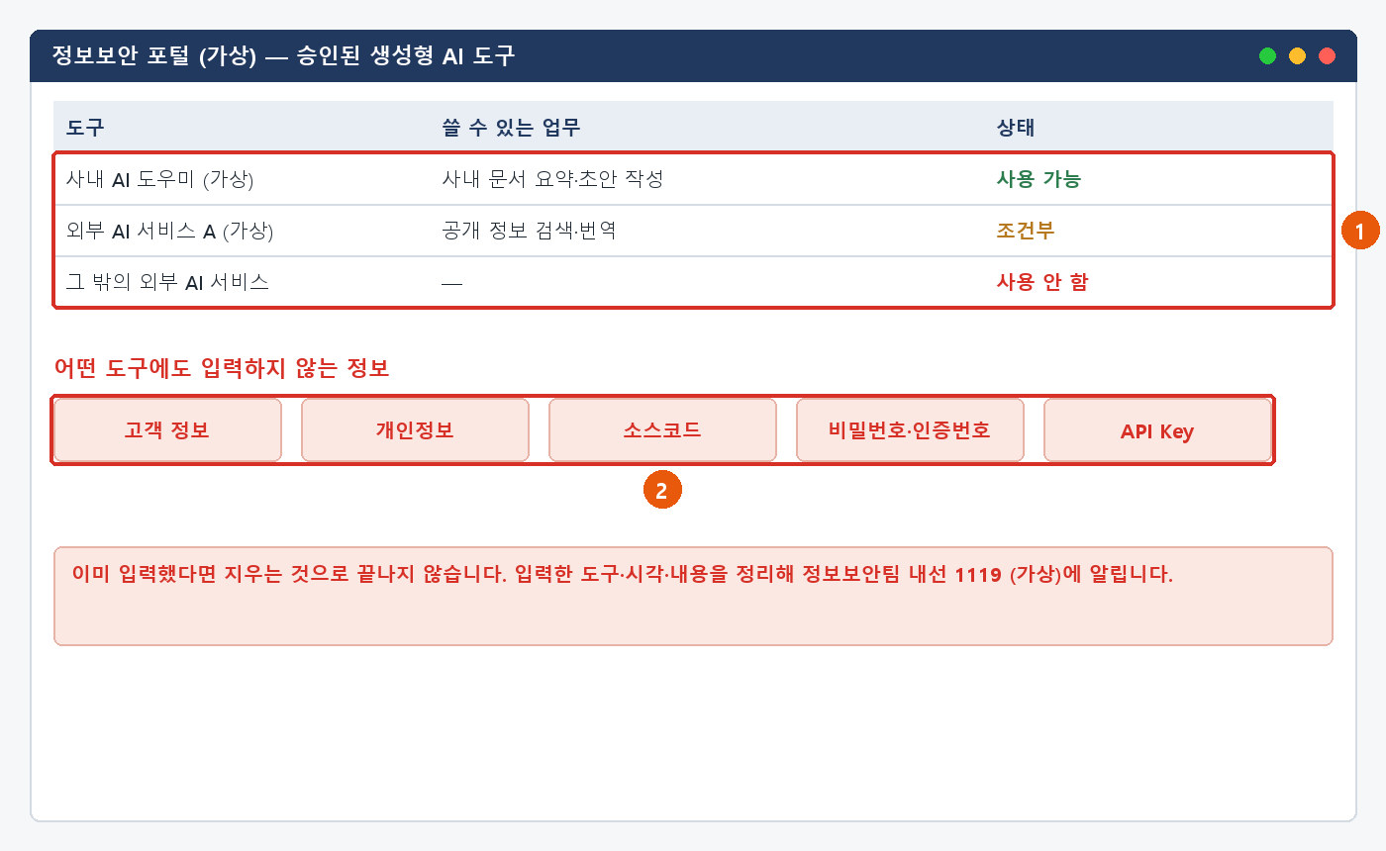
  그림 3.4. 정보보안 포털 (가상): ① 승인된 도구 목록 ② 어떤 도구에도 넣지 않는 정보
증상별 조치 방법 03. 증상별 조치 방법

3.4 생성형 AI를 업무에 쓸 때 — 확인과 문의
해결 확인  · 승인된 도구로, 넣으면 안 되는 정보 없이 쓰고 있다면 따로 할 일은 없습니다. |  | 해결되지 않으면  · 쓰고 싶은 도구가 목록에 없으면 ITssue 챗봇으로 도구 검토를 요청합니다. 승인 전에는 쓰지 않습니다.  · 넣어도 되는 정보인지 헷갈리면 넣기 전에 챗봇에 물어봅니다. |  | 문의 시 알려 주실 정보  · 사번  · 쓰려는 도구와 업무  · (이미 입력했다면) 입력한 도구·시각·정보 종류

★ 고객 정보·개인정보·소스코드·비밀번호·API Key는 어떤 AI 도구에도 넣지 않습니다

관련 FAQ: FAQ-038
04

자주 묻는 질문
자주 묻는 질문 04. 자주 묻는 질문

질문 | 답변
USB를 사용하거나 파일을 외부로 보내야 해요. (FAQ-032) | 이동식 저장매체는 기본 차단입니다. 매체 사용 신청(팀장 승인, 최대 7일)을 제출하세요. 개인정보가 포함된 파일은 외부 전송이 차단되므로 마스킹 후 발송하세요.
업무에 필요한 사이트가 차단됐어요. (FAQ-009) | 차단 화면의 URL을 캡처해 '사이트 차단 해제 요청'으로 접수하세요. 보안팀이 사이트 평판을 확인한 뒤 1영업일 내에 처리합니다.
생성형 AI 도구를 업무에 써도 되나요? (FAQ-038) | 회사가 승인한 도구만 사용할 수 있으며, 고객·개인정보·소스코드 등 기밀 정보는 입력하지 마세요. 승인 목록은 정보보안 포털에서 확인하세요.
USB 예외 기간을 늘릴 수 있나요? | 기간 연장은 받지 않습니다. 기간이 끝난 뒤 필요하면 새로 신청합니다 (최대 7일).
05

주의사항
주의사항 05. 주의사항

★ 꼭 지켜 주세요
보안 장치를 피해 가는 방법(개인 메일·개인 클라우드·우회 프로그램)을 쓰지 않습니다.
고객 정보·개인정보·소스코드·비밀번호·API Key는 승인되지 않은 도구에 넣지 않습니다.
승인받은 예외는 신청한 목적과 기간 안에서만 씁니다.

· 예외는 꼭 필요할 때만, 가장 짧은 기간으로 신청합니다.
· USB에 옮긴 파일은 목적이 끝나면 지웁니다. 개인적으로 보관하지 않습니다.
· 개인정보는 꼭 필요한 항목만 남기고 가린 뒤 보냅니다.
06

문의처
문의처 06. 문의처

창구 | 연락처 | 이용 기준
ITssue 챗봇 | 사내 포털 [챗봇 문의] | 24시간. 보안 신고도 접수되며, 챗봇이 해결하지 못하면 담당 팀으로 티켓이 자동 이관됩니다.
정보보안팀 | 내선 1119 (가상) | 링크 클릭·비밀번호 입력·감염 의심·계정 도용·장비 분실처럼 바로 알려야 할 때
IT 헬프데스크 (서비스데스크) | 내선 1000 (평일 09:00~18:00) | 일반 IT 문의, PC나 챗봇을 쓸 수 없을 때
메신저 | #it-helpdesk 채널 | 일반 IT 문의
메일 | it-helpdesk@hanwha-ict.example (가상) | 일반 IT 문의. 의심 메일은 이 주소로 전달하지 않고 [피싱 신고] 버튼을 씁니다.
부록

관련 문서 · 용어 · 개정 이력
부록 부록

■ 관련 문서
문서 번호 | 문서명 | 이럴 때 봅니다
IT-SEC-001 | 피싱·의심 메일 대응 가이드 | 해제를 요청한 사이트가 메일 링크로 알게 된 곳일 때
IT-SYS-004 | 메일 이용 장애 대응 가이드 | 대용량 파일은 사내 파일 공유 링크로 보낼 때
IT-SEC-003 | 계정 도용·장비 분실 신고 가이드 | USB나 반출한 자료를 담은 장비를 잃어버렸을 때
IT-STD-001 | IT 서비스 운영 기준 | 긴급도와 처리 기준
부록 부록

■ 용어
용어 | 설명
이동식 저장매체 | USB 메모리, 외장 디스크처럼 PC에 꽂아 파일을 옮기는 장치
DLP (정보 유출 방지) | 개인정보·기밀이 회사 밖으로 나가지 않게 전송을 검사·차단하는 보안 장치
마스킹 | 개인정보 일부를 * 등으로 가려 누구인지 알 수 없게 하는 것
반출 신청 | 회사 자료를 외부로 보내기 위해 승인을 받는 절차
웹 필터 | 위험하거나 업무와 무관한 분류의 사이트 접속을 막는 보안 장치
보안 서약 | 예외를 목적 외로 쓰거나 자료를 개인 보관하지 않겠다는 약속
부록 부록

■ 개정 이력
버전 | 개정일 | 작성자 | 변경 내용
v1.0 | 2026-03-01 | 정보보안팀 | 최초 작성

